Министерство образования и молодежной политики Свердловской области

ГАПОУ СО «Екатеринбургский колледж транспортного строительства»

Отчёт по программе «**Практическое занятие №7.3**»

Выполнила: Яковлева А.Н.

Группа: ПР-21

Преподаватель: Мирошниченко Г.В

2025

**Задание 8-1:** Определить координаты вершины параболы y = ax2+bx+c (a≠0). Коэффициенты a, b, c ввести.

**Входные и выходные данные**

a, b, c - коэффициенты параболы, вещественный;

x0, y0 - координаты вершины параболы, вещественный.

**Блок-схема**

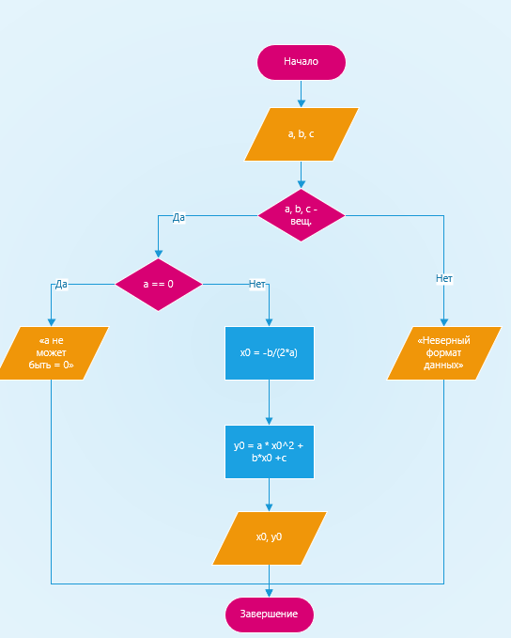

**Листинг программы**

**fun main() {**

**try {**

***print*("Введите a: ")**

**val a = *readln*().*toDouble*()**

***print*("Введите b: ")**

**val b = *readln*().*toDouble*()**

***print*("Введите c: ")**

**val c = *readln*().*toDouble*()**

**when (a){**

**0.0 -> *println*("а не может быть = 0")**

**else -> {**

**val x0 = -b/(2*a)**

**val y0 = a * Math.pow(x0, 2.0) + b * x0 + c**

***println*("Вершина параболы в точке: (${String.*format*("%.2f", x0)}; ${String.*format*("%.2f”, y0)})")**

**}**

**}**

**}**

**catch(e: Exception)**

**{**

***println*("Неверный формат данных")**

**}**

**}**

**Тестовые ситуации**

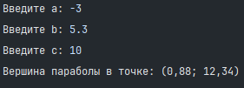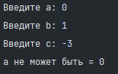

**Задание 18-1:** Дана сторона равностороннего треугольника. Найти его площадь и радиусы описанной и вписанной окружностей.

**Входные и выходные данные:**

a - сторона треугольника, вещественный;

s - площадь треугольника, вещественный;

r - радиус вписанной окружности, вещественный;

R - радиус описанной окружности, вещественный.

**Блок-схема:**

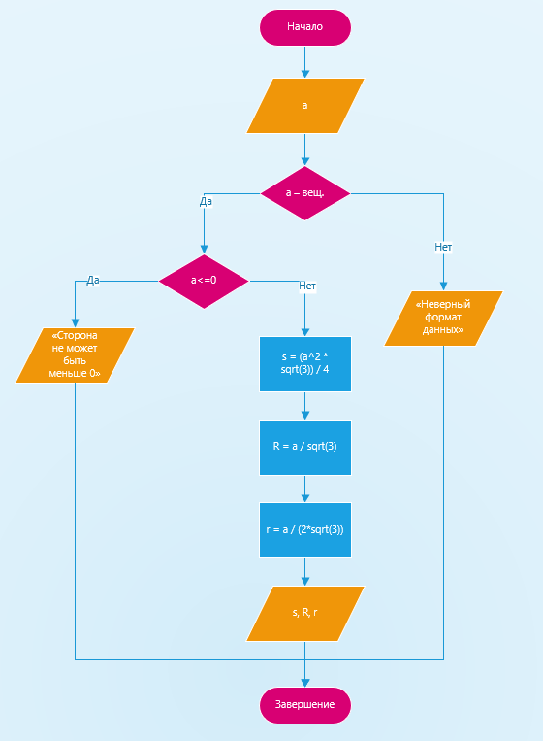

**Листинг программы:**

**fun main(){**

**try {**

***print*("Введите сторону равностороннего треугольника: ")**

**val a = *readln*().*toDouble*()**

**when {**

**a<=0 -> *println*("Сторона не может быть меньше 0")**

**else -> {**

**val s = (Math.pow(a, 2.0) * Math.sqrt(3.0)) / 4**

**val R = a / Math.sqrt(3.0)**

**val r = a/(2 * Math.sqrt(3.0))**

***println*("Площадь = ${String.*format*("%.2f", s)}\nРадиус описанной окружности = ${String.*format*("%.2f", R)}\nРадиус вписанной окружности = ${String.*format*("%.2f", r)}")**

**}**

**}**

**}**

**catch (e: Exception)**

**{**

***println*("Неверный формат данных")**

**}**

**}**

**Тестовые ситуации:**

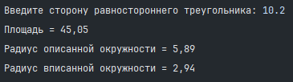

**Задание 8-2:** Даны вещественные числа a, b, c. Если они могут быть длинами сторон, то вычислить периметр и площадь треугольника.

**Входные и выходные данные:**

a, b, c - стороны треугольника, вещественный;

s - площадь треугольника, вещественный;

P - периметр треугольника, вещественный.

**Блок-схема:**

**Вывод**